通用SDK接入文档

概述
此文档为Cocos2d-x原生游戏接入文档，使用其他第三方引擎或者语言开发的游戏开发者请参考相应接入文档。

接入步骤
- 完成平台Cocos2d-x原生接入；
- 将Cocos2d-x Android工程导入Eclipse或者Android Studio。
- 导入平台接入jar包到Android工程的lib目录下，以及拷贝平台配置文件到Android工程的assets目录下。
- 修改Android部分代码及配置文件。
- 将SDK中包含的Cpp文件添加到Android.mk文件中，编译出安卓平台母包。

Cocos2d-x原生接口接入
- 资源导入
将提供Classes.zip解压到游戏资源根目录下：
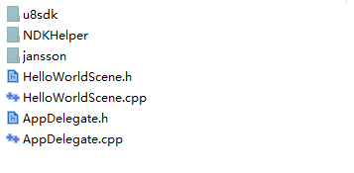

- 接口接入
  - SDK初始化：
以提供的资源中包含的Demo项目HelloWorld为例，游戏的初始化需继承U8SDKCallback抽象类：
class HelloWorld : public cocos2d::Layer,U8SDKCallback

并实现该类中的几个回调接口：
virtual void OnInitSuc() ;

virtual void OnLoginSuc(U8LoginResult* result) ;

virtual void OnSwitchLogin() ;

virtual void OnLogout() ;

在游戏初始化完成时，通过调用
U8SDKInterface::getInstance()->initSDK(this);
对SDK进行初始化；
  - 实现回调
在游戏初始化类HelloWorld.cpp 中实现2.1中添加的回调，对回调接口进 行处理：
void HelloWorld::OnInitSuc(){//此处添加处理逻辑代码}
void HelloWorld::OnLoginSuc(U8LoginResult* result){ //此处添加处理逻辑代码}
void HelloWorld::OnSwitchLogin(){//此处添加处理逻辑代码}
void HelloWorld::OnLogout(){//此处添加处理逻辑代码}
注:回调返回信息的数据结构在USDKData.h 中定义。

  - 调用功能接口
必接接口：登陆接口，支付接口 其余功能接口视需求接入；
登陆接口：U8SDKInterface::getInstance()->login();

支付接口：U8SDKInterface::getInstance()->pay(params);

注:支付所需要的参数在U8PayParams类中定义，根据需求传值

修改项目安卓平台配置
- 将项目的安卓工程导入Eclipse或者Android Studio;
- 将资源包中的u8sdk2.jar和u8sdk_cocos2dx.jar拷贝到安卓工程的libs目录下：
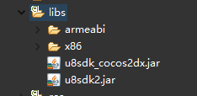
- 将生成的 AppActivity.java，本来是继承Cocos2dxActivity的，改为继承U8CocosActivity,效果如下：
public class AppActivity extends 8CocosActivity{}
- 在项目的AndroidManifest.xml中的application节点中，加上android:name=”com.u8.sdk.U8Application”；
- 将U8SDK包含的Cpp文件，添加到{ProjectName}\proj.android\jni\Android.mk中，最终的文件如资源包中的Android.mk所示;

编译安卓平台母包
5.1以上步骤完成之后，使用cocos compile -p android 命令来编译Android平台；
5.2 完成编译后再项目的bin目录下将会生成{projectName}-debug.apk文件，将其拷出即完成母包编译；

